“Ik combineer de opleiding met het doen van onderzoek”.
Een vraaggesprek met een AIOS die de opleiding met een promotietraject combineert:
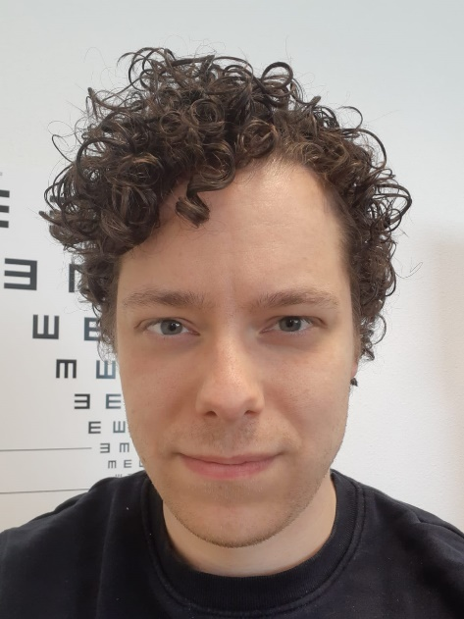
Naam : Maarten Remmers
Leeftijd : 30 jaar
Specialisme : Ik ben in opleiding tot arts M+G, ik zit nu in de 2e fase en kom vanuit het profiel jeugdgezondheidszorg.
Opleidingsinstituut: NSPOH
Werkgever : Mijn werkgever is de SBOH, en ik werk in de praktijk bij de GGD Limburg-Noord, en ontvang vanuit daar praktijkbegeleiding. Onderzoek en de begeleiding daarvan vindt plaats bij universiteit Maastricht bij de vakgroep sociale geneeskunde.
Uren per week : fulltime (38 uur, waarvan deels onderzoek)
Privé situatie : vriendin, geen kinderen

Het onderzoek inhoudelijk
Ik doe onderzoek naar early life stress. Dat is stress die voorkomt in de ontwikkeling van kinderen. Stress is noodzakelijk voor een goede ontwikkeling, maar te veel kan schadelijk zijn en kan een negatieve invloed hebben op de ontwikkeling van het kind. Kindermishandeling is een bekende bron van zo een soort stress, en hier wordt al veel mee gedaan. Maar andere vormen van stress zijn nog niet zoveel belicht en begeleidingsmogelijkheden minder uitgewerkt. In de wetenschappelijke literatuur worden soms ook andere benamingen gekozen. Doel van ons eerste onderzoek is het krijgen van duidelijkheid over verschillende vormen van stress. Ik wil graag inzichtelijk maken welke vormen van stress er allemaal gebruikt worden , hoe kinderen daarop reageren en hoe professionals daarmee om kunnen gaan.

Hoe is het onderzoek opgebouwd
In eerste instantie doe ik een literatuuronderzoek.

Start en planning van het onderzoek
Ik ben gestart met het onderzoek in 2021. Het gaat om een promotieonderzoek. Planning is om te promoveren over een aantal jaren. Er is nu nog geen exacte einddatum.

Vraagstelling onderzoek
Wat zijn de verschillende concepten die gebruikt worden om stress tijdens de ontwikkeling te onderzoeken? Welk concept is in welke situatie het meest passend, en hoe kan je daarin een keuze maken?

Hoe ben je tot de vraag voor het onderzoek gekomen?
Ik heb me een tijdje georiënteerd op een geschikte onderzoeksvraagstelling en hierover met mijn begeleiders gesproken. Ik wilde een onderwerp dat relevant is voor de praktijk. Ook ben ik erg geïnteresseerd in kinder- en jeugdpsychiatrie.

Welke praktijkperikelen brachten jou tot juist deze onderzoeksvraag
Niet zozeer specifieke vragen of problemen vanuit de praktijk. Stress is echter wel een probleem dat vaak voorkomt, waaroversteeds meer bekend wordt en waarvoor steeds meer aandacht is. Denk bijvoorbeeld aan kindermishandeling, misbruik, maar ook bijvoorbeeld over opgroeien met ouders die psychische problemen hebben of in de gevangenis hebben gezeten. Dit kan consequenties hebben voor hoe je later in het leven met stress omgaat, maar ook direct voor lichamelijke gezondheid en het is daardoor een relevant onderwerp voor de publieke gezondheidszorg.

Hoe vind jij de combinatie AIOS / onderzoek / werk?
Het bevalt heel goed. Het is erg leuk maar soms wel uitdagend. Je hebt als aios al twee taken: opleiding en werken. Daar doe je nog een extra taak bij, het onderzoek.

Wat zijn daar jouw ervaringen in?
Het onderzoek vult het onderwijs en de praktijkwerkzaamheden goed aan. Het is een ander soort werk dat je doet. Je leert een ander netwerk kennen en je benadert zaken op een andere manier.

Welke kennis neem je vanuit het onderzoek mee terug de praktijk in
Inhoudelijk vooral dat ik meer leer over hoe stress werkt bij kinderen en jongeren. Maar ook: waar wetenschappelijke kennis en richtlijnen op gebaseerd worden, en welke beperkingen onderzoek kan hebben. Ook qua netwerk betekent het een uitbreiding. Mijn beide begeleiders werken bij GGD Zuid Limburg. Je netwerk wordt anders, dat is heel mooi. Per GGD worden dingen anders aangepakt, en daar krijg je zo meer van mee. Dat maakt het interessant om ook buiten de eigen GGD connecties te hebben.

Hoe heb je het onderzoek naast je studie geregeld
Ik doe gemiddeld 3,5 dag per week praktijkwerkzaamheden en opleiding, en 1,5 dag per week onderzoek. Het doel is dat daar ook een artikel uit voortkomt.

Hoe heb je het onderzoek gecombineerd met je privé leven
Onderzoek gaat af en toe wel eens de avonduren in. De combinatie vraagt goede planning en goed grenzen kennen en aangeven. Aan de andere kant maakt het sommige dingen wel makkelijker. Je kan onderzoek bijvoorbeeld voor een groot deel vanuit thuis doen waardoor je soms flexibeler kan plannen. Ik probeer wel 1x per 2 weken naar de universiteit te gaan. Door Corona is het ook makkelijker geworden om op afstand te werken. Wonen in Nijmegen en onderzoek doen in Maastricht was anders moeilijker geweest.
Hoe veranderde de balans werk – privé tijdens het onderzoek / de onderzoeksstage
Voor een deel hangen de veranderingen de afgelopen tijd ook samen met Corona, dus moeilijk te zeggen wat precies door onderzoek komt. Ik denk dat ik iets meer in mijn privé tijd werk.

Heb je nog tips voor het combineren van werk, opleiding en onderzoek aan andere AIOS
Als je een onderwerp uitzoekt, zoek dan iets uit waar je geïnteresseerd in bent. Als je het onderwerp niet leuk vindt, ga je een zware tijd krijgen want je gaat er veel tijd aan besteden. Een leuk onderwerp is juist een verrijking van je opleiding. Maak ook goede afspraken met je werkgever. Een goede planning is erg belangrijk. Als je vooruit kan plannen dan helpt dat wel heel erg. Aan de andere kant komen er in de praktijk, opleiding en onderzoek wel onverwachte dingen op je pad, dus je kan niet overal op voorbereiden.

